Πέμπτη 7/5/2020
Ας θυμηθούμε λίγο πώς γράφουμε στον υπολογιστή!
Άσκηση:
Να αντιγράψετε το παρακάτω κείμενο και να βάλετε τόνους:
Στον κομπιούτερ τίκι-τίκι
γυροφέρνει το ποντίκι
πάει με το δικό μου χέρι
ψάχνω να’ βρω πόσα ξέρει.

αν τα θέλω, μου μαθαίνει
από μένα περιμένει
καύσιμά του το μυαλό μου
το γεμίζω για καλό μου

είναι άξιος βοηθός μου
φίλη μηχανή του κόσμου
τάχα, θα μπορούσε η γνώση
και καρδούλα να του δώσει;
Θέτη Χορτιάτη

Ας θυμηθούμε το πληκτρολόγιο:
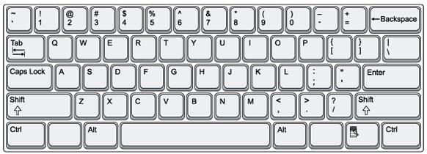
Α) Για να βάλω τόνο πρώτα πατάω το πλήκτρο που δείχνω με το βελάκι και μετά το γράμμα που θέλω να τονίσω.
Β) Για να κάνω τα γράμματα κεφαλαία πατώ το πλήκτρο Caps Lock. Για να βγάλω τα κεφαλαία πρέπει να πατήσω ξανά το ίδιο πλήκτρο.
Γ) Για να αφήσω κενό ανάμεσα σε δύο λέξεις πατώ το μεγάλο πλήκτρο στην τελευταία σειρά του πληκτρολογίου.

